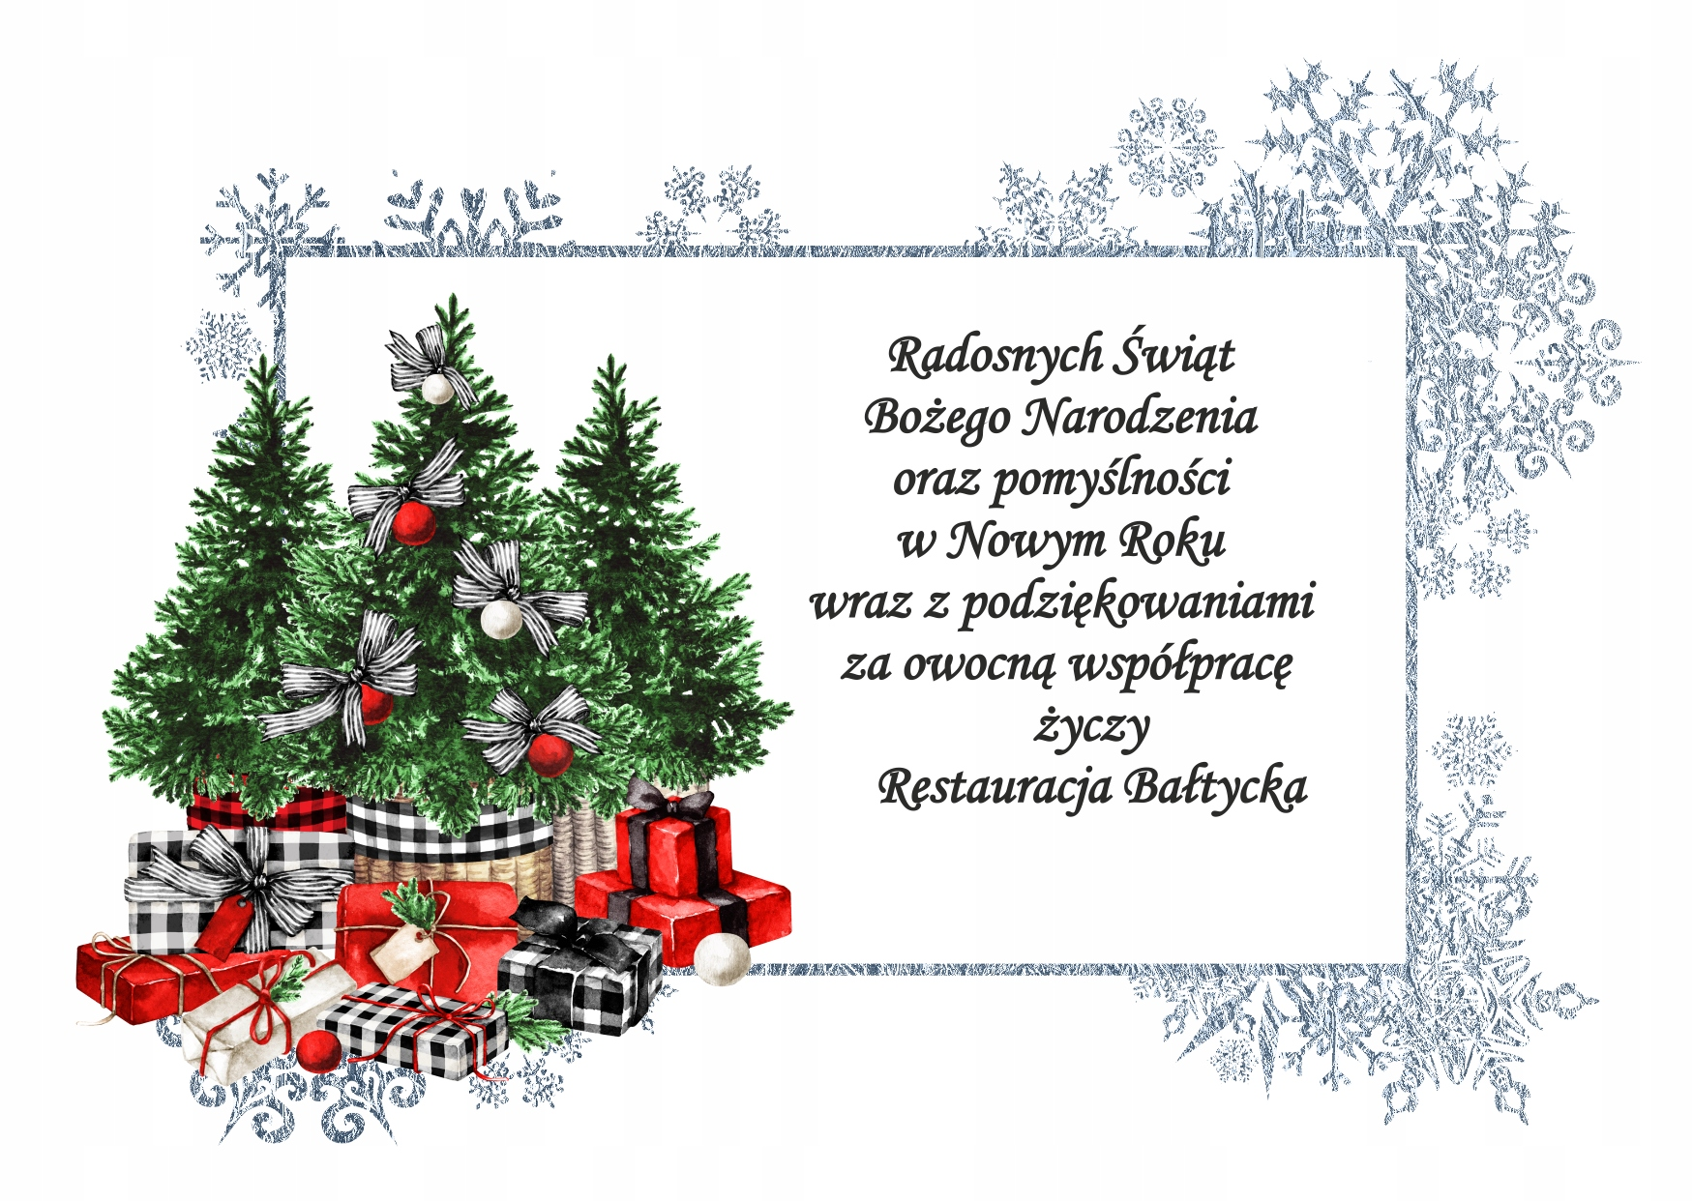

Zdrowych spokojnych i pełnych rodzinnego ciepła świąt Narodzenia Pańskiego. Odpoczynku od codziennego zabiegania oraz chwili zadumy. Wszelkiej pomyślności
w Nowym Roku oraz spełnienia w życiu osobistym i zawodowym życzą
Kierownik Teresa Kozioł
wraz z pracownikami Gminnego Ośrodka Pomocy Społecznej w Kotuniu

